**МИНИСТЕРСТВО НАУКИ И ВЫСШЕГО ОБРАЗОВАНИЯ РОССИЙСКОЙ ФЕДЕРАЦИИ**

Федеральное государственное бюджетное образовательное учреждение

высшего образования

**«Сибирский государственный университет науки и технологий**

**имени академика М.Ф. Решетнева»**

Институт инженерной экономики

Кафедра информационно-экономических систем

ОТЧЕТ ПО ЛАБОРАТОРНОЙ РАБОТЕ №8

Проектирование физической реализации разрабатываемого приложения с помощью UML Deployment Diagram

тема

Преподаватель 12.04.2024 Овсянкин А.К.

подпись, дата инициалы, фамилия

Обучающийся БПЦ22-01, 223419003 12.04.2024 Волколупов А.А. номер группы, зачетной книжки подпись, дата инициалы, фамилия

Красноярск 2024

# **СОДЕРЖАНИЕ**

Проектирование физической реализации разрабатываемого приложения с помощью UML Deployment Diagram 3

# **Проектирование физической реализации разрабатываемого приложения с помощью UML Deployment Diagram**

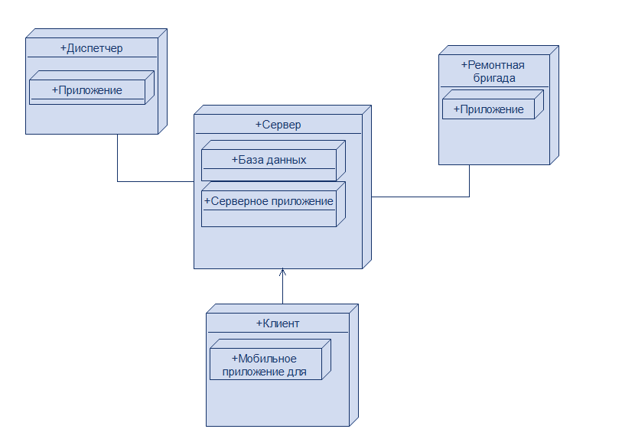

Рисунок 1 – UML Deployment Diagram «Сервис »

**Вывод:** В ходе выполнения работы была разработана диаграмма развертывания. Диаграмма развертывания UML даёт нам возможность лучше планировать и архитектурно проектировать приложение, а также оптимизировать его производительность.